中华人民共和国汽车行业标准
QCn29008.13一91
汽车产品质量检验
清 洁 度 评 定 方 法

1 主题内容与适用范围
本标准规定了清洁度检验的抽样规定、检验内容、方法及检验报告要求。
本标准适用于汽车总成（系统）和零部件清洁度抽查检验、监督管理和等级
评定。
2 引用标准
HB 1862 滤网
GB 1922 溶剂油
JB 4072·3 汽车清洁度工作导则人、物和环境
GB 3821 中小功率内燃机清洁度测定方法
3 抽样规定
3．1 抽样对象
定型投产，在本评定周期内生产、经企业质量部门验收合格的产品。
3．2 抽样方式
随机抽样。
3．3 抽样数
发动机总成为1台；其它总成不少于2辆（台）份；零件2～6件。
3．4 抽样地点与抽样基数
在生产厂成品库抽样时，抽样基数不少于抽样数的10倍；在生产现场抽样时，
抽样基数不限；突击抽查时，抽样地点、抽样基数不限。
3．5 抽样周期
每季一次。
4 检验项目及要求
4．1 发动机总成
解体发动机总成，按表1规定进行清洁度检验。
4．2 变速器总成
解体变速器总成，按表2规定进行清洁度检验。
4．3 驱动桥总成
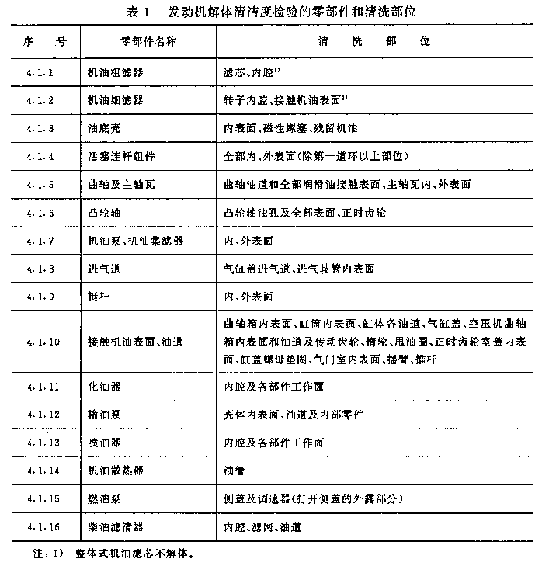
解体驱动桥总成，按表3规定进行清洁度检验。
4．4 燃油通道
燃油箱、燃油滤清器和燃油管，按表4规定进行清洁度检验。
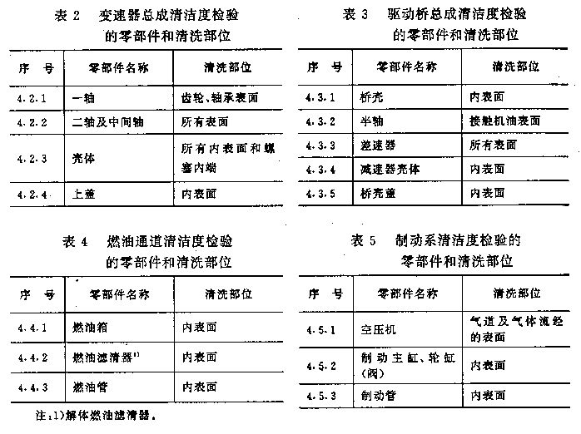
4．5 制动系
解体制动系空压机或制动主缸、轮缸（阀）、制动管，按表5规定进行清洁
度检验。
4．6 转向器总成
解体转向器总成，按表6规定进行清洁度检验。
4．7 零部件
按表7规定进行清洁度位验。表7序号为4.7.1、4.7.2、…，按实际情况注明
零部件名称。
5 检验条件方法
5．1 试验条件应符合JB4072·3规定。
5．2 按附录A“清洁度检验方法”和附录B“室内降尘量测定方法”的规定进行
清洁度检验。
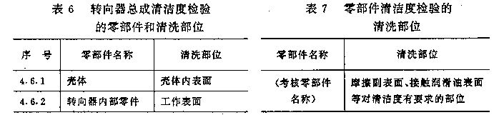
6 评定方法
6．1 质量分等规定
按总成、零部件清洁度检验结果分为一等、合格、不合格3个质量等级。发
动机总成根据清洁度和轴瓦拉伤程度分等，并以指标最低者定等；其它总成和零
部件根据清洁度评定分数QJ_{F}分等，具体规定见表8。
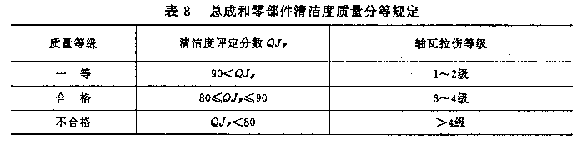
6．2 清洁度实限率a
6．2．1 清洁度实限率a按下式计算：
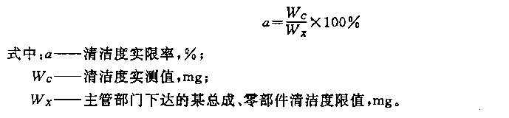
6．2．2 多样品时，以各样品清洁度检验结果的算术平均值计算清洁度实限率a。
6．3 轴瓦拉伤等级
按附录C“汽车发动机轴瓦拉伤程度判定方法”规定，确定发动机轴瓦拉伤
等级。以同一样机中主轴瓦、连杆轴瓦拉伤最严重者划定拉伤等级。
6．4 清洁度评定分数
清洁度评定分数计算公式如下：
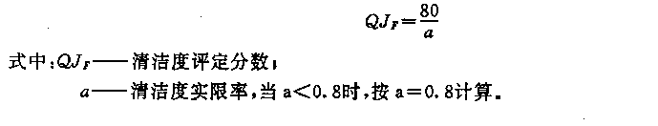
7 检验报告
按表9、表10格式，汇总备总成和零部件清洁度检验结果。
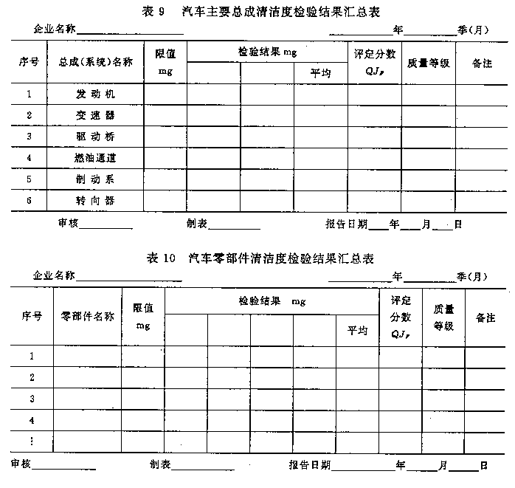
附 录 A
清洁度检验方法
（补充件）
A1 设备与器材
A1．1 拆装设备与工具
吊车、翻转架等专用设备及通用拆装设备、工具。
A1．2 清洗设备及工具
a．各种规格尼龙刷、扁刷、异形刷及画笔等；
b．各种规格注射器（不带针头）；
c．洗瓶（根据被清洗对象的尺寸选取其规格）；
d．带盖的容器（根据被清洗对象的尺寸选取其规格）；
e．对于整机及较重的零件、总成，要配备可翻转的专用清洗设备；
f．压力清洗机（压力为200～250kPa）。如图A1所示。
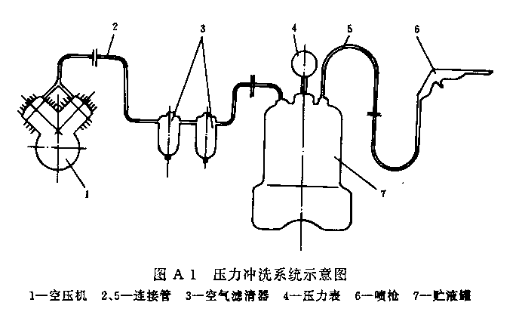
A1．3 过滤、烘干设备及器材
A1．3．1 过滤元件
A1．3．1．1 混合纤维素孔径5μm“0”型专用微孔滤膜，滤膜直径50mm，每
张质量不大于90mg。
A1．3．1．2 网号为00385号金属丝滤网（70目／cm²）（HB 1862）。
A1．3．2 滤膜过滤装置
漏斗、漏斗座、金属夹、橡皮塞、吸滤瓶、胶管及真空泵（真空度为80～
90kPa）等。如图A2所示。
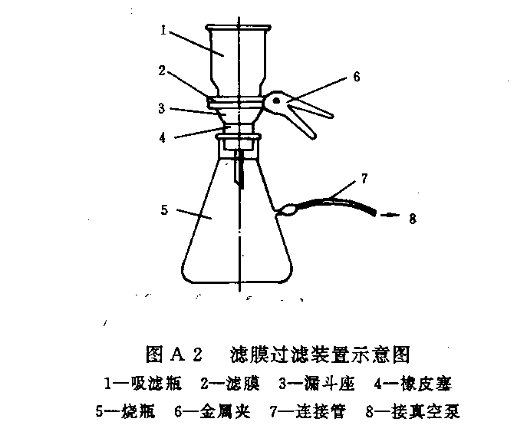
A1．3．3 烘箱、干燥器、称量瓶。
A1．3．4 无齿镊子（端头扁平）。
A1．4 分析设备
a．分析天平（精度10⁻⁴g）；
b．标尺显微镜（放大率大于40倍）；
c．棒形磁铁；
d．检验中使用的仪器设备、量检具均应符合计量检定要求，并在有效检定
周期内。
A1．5 清洗液
A1．5．1 NY—120溶剂汽油
汽油技术指标应符合GB 1922规定。使用时要事先用5μm滤膜过滤，以除去
其中的杂质。
A1．5．2 工业酒精
不适宜用NY—120溶剂汽油清洗的零部件（如橡胶制品），可用工业酒精清
洗（为避免腐蚀滤膜，按90％浓度用蒸馏水稀释）。
A1．5．3 三氯乙烯
凡零部件表面带有润滑脂时，用三氯乙烯清洗（注意：该清洗液有毒，操作
时，必须采取防护措施！）。
A2 工作环境
A2．1 为保证检验精度，需要设置专门的清洁度检验室。室内分为解体、清洗、
过滤、烘干、称量、分析等操作间。其布置如图A3所示。
A2．2 清洁度检验室要有良好的防尘措施，室内24h降尘量不得超过40mg／m²
（测定降尘量时，取样部位为各工作台表面）。
A2．3 检验定内要干燥、通风，室温保持15～30℃。
A2．4 清洗间要有严格的防火措施。
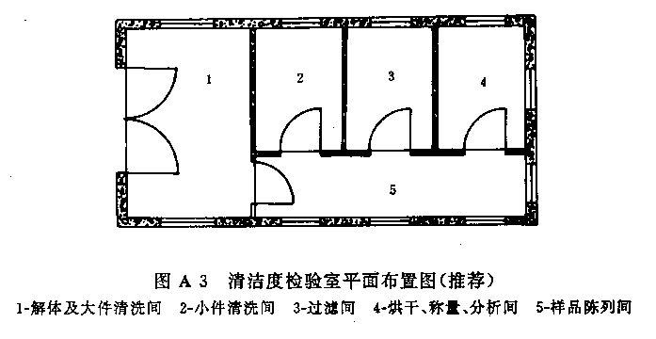
A3 检验方法
A3．1 检验准备
A3．1．1 工作人员穿戴清洁的工作服、鞋、帽，并用清洗液洗净双手（用三氯
乙烯清洗时，必须戴口罩）。
A3．1．2 将零部件或总成的非检验部位清理干净。
A3．1．3 清洗所有取样工具、支架和容器。
A3．1．4 用5μm滤膜过滤清洗液。
A3．1．5 按JB 4072.3第2.1.2条规定，准备滤膜。
A3．1．5．1 用端头无齿不锈钢镊子将滤膜放入经过过滤的NY—120溶剂汽油中
清洗滤膜两面。
A3．1．5．2 用同一镊子小心地将滤膜放在有标记或编号的称量瓶中，为便于
夹取滤膜，应倾靠在瓶内的玻璃支架上。根据需要可多片放置，同时烘干，但最
多不准超过3片，且应相互错开放置。
A3．1．5．3 将瓶盖微开，置于90±5℃烘箱内干燥60min。
A3．1．5．4 将称量瓶盖盖好，从烘箱内取出，置于干燥器中冷却30min后，取
出称量。如此反复，直至连续两次质量之差不大于0.4mg为止。最后，按滤膜编号
记录其质量值。
A3．1．6 按JB 4702.3第2.2.2条规定，准备滤网。
A3．1．6．1 将滤网平放在盛有清洗液的容器中，清洗两面。
A3．1．6．2 取出滤网，待上面汽油微干后，放人105±5℃烘箱内，经60min后
取出，置于干燥器中冷却30min，取出称量。如此反复，直至连续两次质量之差不
大于0.4mg为止。最后，按滤网编号记录称量值。
A3．2 操作步骤
清洁度检验工作包括抽样、解体、清洗、过滤、烘干、分析等内容，其工作
程序如图A4所示。
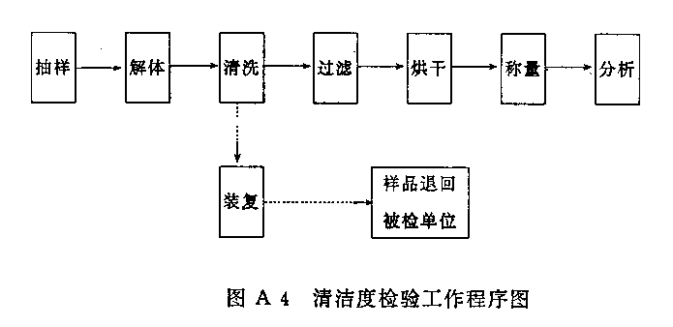
A3．2．1 抽样
按本标准第3条抽样规定，抽取规定数量的被检样件。运送过程中，应避免外
界污物污染。
A3．2．2 解体
A3．2．2．1 按本标准第4第规定，将需要解体的总成解体。解体过程中切忌划、
磕零件，注意随时搜集、处理解体过程中得到的不属清洁度考核范围内的异物（
破损纸垫和被弹簧垫圈刮下的金属屑等）。
A3．2．2．2 将被检零部件编号后，放置在专用器具上，以备清洗。
A3．2．3 清洗
A3．2．3．1 根据零部件、总成的形状及尺寸，用注射器、尼龙刷及有压力（
一般为50kPa）的溶剂汽油冲洗被测表面。对于深孔、导管、铸件内表面，可选用
150～200kPa的压力油冲洗。
A3．2．3．2 不通孔中的铁质杂质用磁铁吸出。如使用永久磁铁时，应用玻璃
纸将磁铁包裹起来，以防止铁屑吸附于磁铁表面。
A3．2．3．3 冲洗不掉的残留物（如焊缝渣皮、油漆积瘤、密封胶积瘤等），
不准敲打或硬性剔除，此部分残留物也不做考核。
A3．2．3．4 使用各种器具冲洗时，应防止将带有杂质的清洗液飞溅到容器外。
A3．2．3．5 用NY一120溶剂汽油冲洗油底壳残存机油（如被检发动机按出厂技
术条件加注了机油，则根据GB 3821的规定先将原机中的机油放掉）。
A3．2．4 过滤
A3．2．4．1 用00385号金属丝滤网粗滤全部清洗液，对杂质初步搜集。
A3．2．4．2 用5μm滤膜，以80～90kPa真空度，真空抽滤已粗滤过的清洗液，
采集所有杂质。
A3．2．5 烘干
A3．2．5．1 用清洗液洗净滤膜上的机油（或润滑脂），将滤膜连同滤出随杂
质一起放人原称量瓶中，瓶盖半开，放入90±5℃的烘箱内烘60min，然后放人干
燥器中冷却30min。
A3．2．5．2 用清洗液把滤网上的机油洗净，放入105±5℃的烘箱内，60min后
取出，并于干燥器中冷却30min。
A3．2．6 称量
A3．2．6．1 将经过烘干冷却的、盛有带杂质滤膜的称量瓶放在天平上称量，
读数精确到0.1mg。
A3．2．6．2 将经过烘干、冷却的金属丝滤网放在天平上称量，读数精确到0.1
mg。
A3．2．7 分析
A3．2．7．1 分析杂质成分（只要求用磁棒吸出铁质杂质）。
A3．2．7．2 用显微镜检验杂质中最大颗粒尺寸（长×宽，μm）。
A3．2．7．3 用下式计算杂质的质量，并将结果填入下表面；
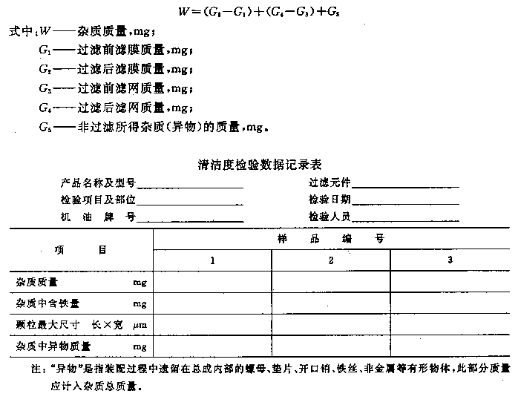
附 录 B
室内降尘量测定方法
（补充件）
本方法适用于各种操作间、工作室、杂质样品存放间等处降尘量的测定。
室内降尘量是指一定时间内（通常测24h降尘量），在指定部位的单位面积
上降落尘埃的量，以mg/m²表示。
B1 设备与器材
B1．1 白瓷盘（300X250mm）或玻璃板。
B1．2 滤膜过滤装置
见附录A“清洁度检验方法”第1.3.2条。
B2 测定方法
B2．1 取样
a．使被测环境处于正常的工作状态。
b．将内表面涂有机油的白瓷盘（一个或多个）放在检验清洁度的各工作台
表面，并记录开始时间。
c．24h后将白瓷盘取下，用NY—120溶剂汽油洗净全部降落物。
B2．2 过滤、烘干、称量
见附录A第3.2.4、3.2.5和3.2.6条规定。
B3 计算
将所测结果按下式计算
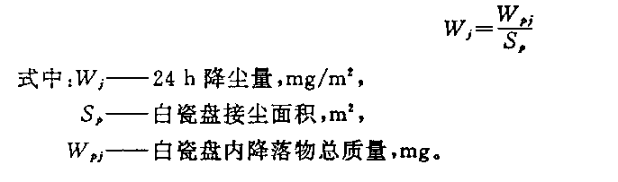
多个部位时，按其算术平均值计算。
附 录 C
汽车发动机轴瓦拉伤程度判定方法
（补充件）
本方法适用于汽车发动机主轴瓦、连杆轴瓦拉伤状况的质量评定。
轴瓦拉伤是指发动机主轴瓦、连杆轴瓦工作表面因杂质或脏物而引起的机械
损伤。
C1 拉伤等级划分
根据每一片主轴瓦、连杆轴瓦表面的拉伤程度（轴瓦表面无嵌入物），分为
4级，具体规定见表C1。轴瓦拉伤轻于表C1规定等级，则判为无拉伤。
C2 拉伤判定
只要有一片轴瓦表面有硬质嵌入物或划痕总宽度和极限深度均超过4级拉伤，
则判为不合格。
C3 检验报告
将汽车发动机轴瓦工作表面检验结果记入表C2。
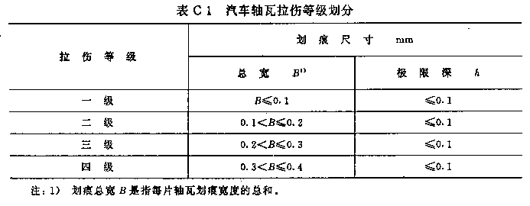
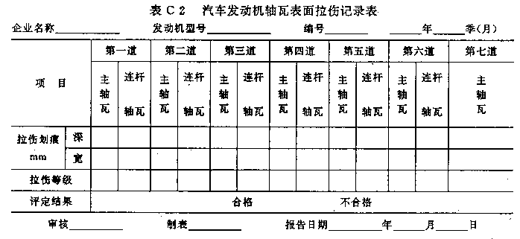

附加说明：
本标准由中国汽车工业总公司提出。
本标准由中国汽车技术研究中心归口。
本标准由中国汽车工业总公司质量监督部组织工作组起草。

